实验六 线性代数方程组的直接解法
实验名称：线性代数方程组的直接解法
实验类型: 验证性实验
学 时：2

6.1实验环境
- 操作系统：Windows2000/XP
- 开发平台：VC++ 6.0或以上版本
- 编程语言：C++

6.2实验目的
- 掌握高斯消去法的基本思路和迭代步骤；
- 了解高斯消去法可能遇到的困难。

6.3实验原理和方法

6. 3. 1 高斯消去法基本原理。
设有方程组，设是可逆矩阵。高斯消去法的基本思想就是将矩阵的初等行变换作用于方程组的增广矩阵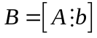（即消元过程），将其中的变换成一个上三角矩阵，然后求解这个三角形方程组（即回代过程）。

6.3.2 列主元高斯消去法算法描述
将方程组用增广矩阵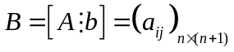表示。
步骤1：消元过程，对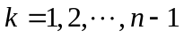
- 选主元，找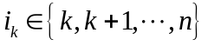使得
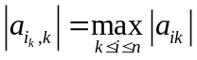
- 如果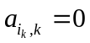，则矩阵奇异，程序结束；否则执行（3）。
- 如果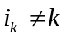，则交换第行与第行对应元素位置，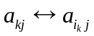，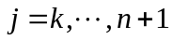。
- 消元，对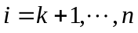，计算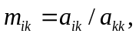对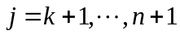，计算
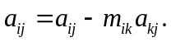
步骤 2：回代过程：
- 若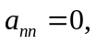则矩阵奇异，程序结束；否则执行（2）。
- 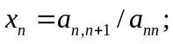对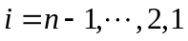，计算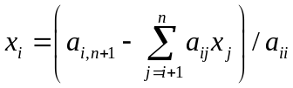

6.4 实验内容和步骤
解方程组
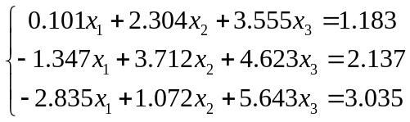
（1）顺序高斯消去法求解上述方程组的程序如下：
#define N 3
#include <iostream.h>
#include <math.h>
void main()
{
double a[N][N+1] = {0.101,2.304,3.555,1.183,
-1.347,3.712,4.623,2.137,
-2.835,1.072,5.643,3.035}; //增广矩阵
double x[N]; //存储解向量
double m; // 中间变量
int i, j, k;

//消元过程
for(k=0;k<N-1;k++){ // k<N-1 ？
if(a[k][k]==0) {
cout << "求解失败!";
break;
}
for(i=k+1;i<N;i++){
m = a[i][k] / a[k][k];
a[i][k] = 0;
for(j=k+1;j<=N;j++) // j<=N？
a[i][j] = a[i][j] - a[k][j] * m;
}
}
// 回代过程
x[N-1] = a[N-1][N] / a[N-1][N-1];
for(k=N-2;k>=0;k--){
for(j=k+1;j<N;j++){
a[k][N] = a[k][N] - a[k][j] * x[j];
}
x[k] = a[k][N] / a[k][k];
}
// 输出结果
for(k=0;k<N;k++)
cout << x[k]<<endl;
}
读懂以上C++程序，在计算机上编译并运行，记下解向量，验证所得到的解向量是否是原方程组的解，若不是原方程组的解，试分析原因，并证实你的分析的正确性！
- 在顺序高斯消去法的程序基础上，将其改进为列主元高斯消去算法，调试通过并运行程序输出解向量，验证解向量是否是原方程组的解，写出你的结论和体会。
- 利用Matlab求方程组，求解步骤如下：
调用格式：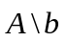 %得到线性方程组的解向量
Matlab6.5环境下操作如下：
>>; %输入系数矩阵
>>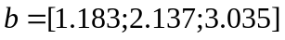; %输入常数项
>>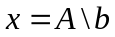 %方程组求解
计算出结果，对前面的方法进行验证。

6.5 练习思考
    - 通过修改已经编译通过的顺序高斯消去算法和列主元高斯消去算法的程序计算：
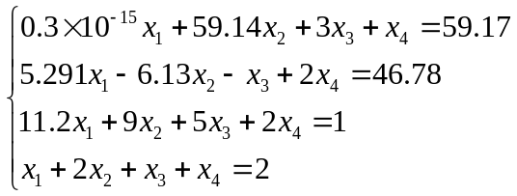
写出相应的计算结果，并对结果进行分析！
    - 在已做的算例的基础上，思考为什么通常用列主元高斯消去法求解线性方程组？
    - 在解决某些问题时，方程组的系数不变，而右端的常数项不断发生变化，试问仍用列主元高斯消去算法求解有什么不足（从效率的角度考虑）？如何改进？并写出你的理由。
    - 参考以下矩阵LU分解的参考程序，试着编写解线性方程组的LU分解算法程序，并对以上线性方程组进行求解。（包括顺序高斯消去算法相对应的LU分解和列主元高斯消去算法所对应的LU分解）
    - 考虑用数值方法如何求方阵的行列式以及如何求可逆矩阵的逆矩阵？编程实现并用算例验证

LU分解的参考程序：
//************* 顺序高斯消去法所得到的 LU 分解：A=LU ***********
//************** L 的主对角线上的元素全为1 ***************
// 矩阵A的严格下三角部分存储L矩阵的严格下三角部分
// 矩阵A的上三角部分存储U矩阵
#include <iostream.h>
#include <math.h>
#define N 3

void main()
{
double a[N][N]={1,2,2,4,4,2,4,6,4}; //存储矩阵A
int i,j,k;
//****** 开始LU分解 *************
for(k=0;k<N-1;k++)
{
if(a[k][k]==0)
{
cout << "主元素为零！" << endl;
break;
}
for(i=k+1;i<N;i++)
{
a[i][k] = a[i][k] / a[k][k]; // 矩阵A的严格下三角部分存储L矩阵的严
格下三角部分
for(j=k+1;j<N;j++)
{
a[i][j] = a[i][j] - a[i][k] * a[k][j];
} //计算U矩阵
}
}
//********* LU 分解完成 **************
for(i=0;i<N;i++)
{
for(j=0;j<N;j++)
{
cout << a[i][j] << " ";
}
cout << endl;
} // 输出 LU 分解
} // 程序结束

//************* 列主元高斯消去法所得到的 LU 分解：PA=LU ***********
// 其中PA 为矩阵A的第k（k=0,…,N-1）行，调到p[k]行所得到的矩阵
//************** L 的主对角线上的元素全为1 ***************
// 矩阵A的严格下三角部分存储L矩阵的严格下三角部分
// 矩阵A的上三角部分存储U矩阵
#include <iostream.h>
#include <math.h>
#define N 3

void main()
{
double a[N][N]={1,2,2,4,4,2,4,6,4}; //存储矩阵A
int p[N]; // 记录分解过程中的行交换!
int i,j,k;

for(k=0;k<N;k++)
p[k] = k+1; // 初始化，相当于单位阵
//****** 开始LU分解 *************
for(k=0;k<N-1;k++)
{
int s,t; //s存储当前列绝对值最大的元素所在的行号,t为中间变量
s=k;
for(i=k+1;i<N;i++)
{
if(fabs(a[i][k])>fabs(a[s][k]))
s=i;
} // 选主元素
if(s!=k)
{
double m;
for(j=0;j<N;j++)// 注意这里要交换k、s两行所有的元素
{
m = a[k][j];
a[k][j] = a[s][j];
a[s][j] = m;
} // 交换行
t= p[s];
p[s] = p[k];
p[k] = t; //记录当前行交换
}

if(a[k][k]==0)
{
cout << "存在为零的主元素！" << endl;
continue;
}// 判定主元素为零，矩阵奇异，方程组解不唯一

for(i=k+1;i<N;i++)
{
a[i][k] = a[i][k] / a[k][k]; // 矩阵A的严格下三角部分存储L矩阵的严格下三角部分
for(j=k+1;j<N;j++)
{
a[i][j] = a[i][j] - a[i][k] * a[k][j];
} //计算U矩阵
}
}
//********* LU 分解完成 **************
for(i=0;i<N;i++)
{
for(j=0;j<N;j++)
{
cout << a[i][j] << " ";
}
cout << endl;
} // 输出 LU 分解
for(i=0;i<N;i++)
{
cout << p[i] << endl;
}
} //程序结束

